Alternativni, obnovljivi in trajni viri energije

V dobrih zadnjih sto letih smo prešli skozi obdobja, v katerih smo si osvetljevali svoje prostore od petrolejk in sveč do uporabe sijalk z žarilno nitko do rabe varčnih sijalk z diodami. In enako razvojno pot prehaja potreba po ogrevanju prostorov za zasebno in javno rabo, od rabe nafte in plina prehajamo v obdobje rabe trajnih virov energije.Obema zvrstema rabe je skupno varčevanje z energijo z istočasnim zmanjšanjem negativnih posledic.Pred 50 leti se je pojavil sistem centralnega ogrevanja naših hiš z rabo kurilnega olja. Takrat smo se sprva čudili in hitro sprejeli takšno rabo nafte in pozabili na prve peči za centralno ogrevanje kurjene z drvmi in premogom. Seveda je udobje centralnega ogrevanja z rabo nafte hitro vstopilo v naše domove in bilo je skoraj izrečeno slovo drvmi in premogu.Dokončno slovo pa je dala dodatna vgradnja oljnih gorilcev v našo staro peč. In pojavil se je zopet novi energent – plin. Sprva utekočinjeni in po naseljenih krajih se je pojavil zemlejski plin, pripeljen do posameznega objekta po plivodu. In zopet so se pojavili trgovci,kateri so pričeli hvaliti ta novi energent, da je okolju prijazen in energetsko varčno naravnan. In zaćelo je prihajati,do novih pojavov agresevnih vremenskih pojavov, katerih preje nismo bili navajeni. In pojavili so se strokovnjaki, kateri so pričeli dokazovati, da podnebne spremembe povzroča vedno večja količina rabe fosilnih goriv ( nafta/bencin, plin in premog v vsaki obliki). Vedno večje črpanje nafte izpod zemlejske površine pa seveda istočasno pomeni zmanjšanje zalog nafte. Ker črpamo nafto iz zemeljsakih zalog in se ne ustvarjajo nove zaloge, je logična posledica, da je sprejeta ocena, da je naftnih zalog samo še za pol stoletja. Vsa ta opozorila so pričela opozarjati potrošnike in strokovne javnost,da moramo pričeti resno razmišljati o možnosti rabe trajnih virov energije.
Viri energije
In sprva se je pojavilo ime alternativni viri energije. Ker le ti še niso bili namenjeni množini uporabi, se je to ime za njih obdržalo še nekaj časa. In človek je z razvojem rabe teh virov in ker zna razmišljati, je za alternativne vire pričel uporabljati novo ime, obnovljivi viri energije.Prehod z imena na drugo ime je posledica logičnega razmišljanja. Za alternativno gorivo je hitro ugotovil,da to ni primerno ime,saj ne nadomešča poznani energetski vir, ker je sam po sebi to obnovljivi vir in se ni bati, da ni dovolj zalog tega vira. In potreben je bil samo korak v logičnem razmišljanju, da smo prišli do končne oblike imena. Tako danes imenujemo za trajne vire energije. sončno, vetrno, energijo vode ( gravitacija-kinetična) in energijo zemlje. V skupino obnovljivih virov pa štejemo vse vrste odpakov, tako lesnih kakor iz poljedelstva in kar veliko skupino predstavljajo naši komunalni odpadki. pri nas se je to ime prijelo pod pojmom biomasa. Pod pojmom biomasa tako lahko razumemo lesne ostanke po sečnji in čiščenju gozdov, lesne ostanke ob predelavi lesa in čiščenju zaraščenih zelenih površin. V skupino trajnih virov energije pa seveda sodi tudi energija površinskih voda ( hidrotermalna energija), na kar vpliva energija sonca in geotermalna energija. Obstoja še nekaj energetskih virov,katerih raba je še v razvoju in še ni siroko uporabljiva. Veter, voda in sonce so torej trajni viri energije in predvsem namenjeni proizvodnji električne energije. Sončna energija pa je namenjena tudi pripravi tople sanitarne vode in v nekem segmentu tudi za ogrevanje.
Ogrevanje objektov
Za udobno bivanje in delo v vseh naših objektih je potrebno ustrezno poskrbeti tudi za ogrevanje. le teh. Skozi čas lahko ugotovimo, da se tudi način ogrevanja spreminja, menjavajo se energetski viri in tudi način ogrevanja. Iz posameznih proizvajalcev toplote po posameznih prostorih smo prešli na skupni vir toplote, tako imenovano centralno ogrevanje in prenos toplote preko radiatorjev v prostor. In ko nas je pričela sama narava opozarjati, da so zaloge fosilnih goriv le omejene, se je pričela razvijati tudi raba trajnih virov energije. Ob tem je potrebno povedati, da sta k temu veliko prispevala dvig cen fosilnih goriv ( nafta in plin) in opozarjanje klimatologov, na podnebne spremembe, zaradi vedno večjih izpustov toplogrednih plinov, kot posledica zgorevanja. In tu se je vrinil v razvoj še en faktor, cena fosilnih goriv in vedno večje znanje o potrebnosti izolacije objektov.

Graf 1: Končna poraba energije po namenih, gospodinjstva, Slovenija, 2009
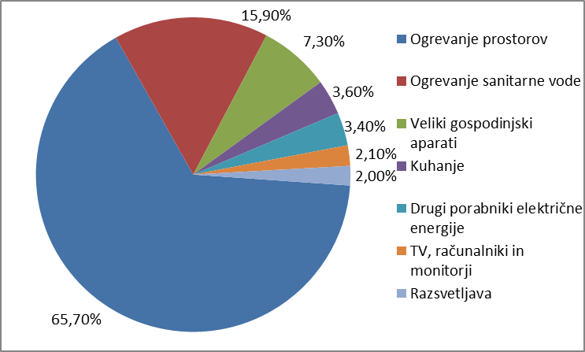

Graf 2: Končna poraba energije po vrstah energetskih virov, gospodinjstva, Slovenija 2009

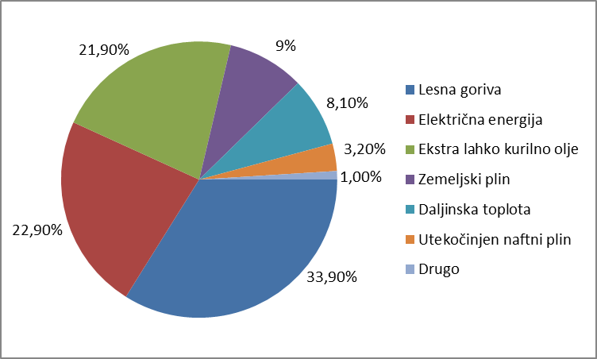
Podatki po Statističnemu uradu RS 7a leto 2009

Zelo na splošno lahko opredelimo porabo energije med tri velike porabnike: industrija, promet in ogrevanje s hlajenjem. Klimatski pogoji v Sloveniji zahtevajo ogrevanje in hlajenje individualnih in poslovnih objektov in kot takšni so porabniki energije. Iz grafov je razvidna poraba po vrsti energenta in po namenu. Ker je količina fosilnih goriv omejena samoo na obstoječe svetobvne zaloge in ker rabe teh energentov ima za poslledico izpust toplogrednih emisij, se pričenja uvajati za potrebe ogrevanja in hlajenja raba trajnih in obnovljivih virov energije.Evropska zveza včlanjenih držav se je zavezala, da bodo do leta 2020 zmanjšali rabo fosilnih goriv, zmanjšali vse članice toplogredne emisije in povečali rabo trajnih in obnovljivih virov energije za 20% od začetnega stanja. Ker je tehnično izvedljivejše rabiti trajne in obnovljive vire v segmentu ogrevanja in hlajenja v objektih bo ta segment verjetno prvi, kjer se bo pričelo intenzivno ukvarjati z zamenjavo načina ogrevanja vseh vrst objektov.
Toplotne črpalke
Za potrebe ogrevanja objektov so potrebni trije segmenti in sicer : trajni vir energije, toplotna črpalka in ustrezen sistem za prenos toplote v prostor. Za najvarčnejšo rabo trajnega vira se priporoča talno, stensko in stropno ogrevanje. Toplotna črpalka je nastala, takoj po izumu hladilnika in je dejansko tehnična naprava, katera deluje podobno,samo ,da v obratnem delovanju.
Toplotna črpalka je ekološko najprijaznejši in energetsko najcenejši način ogrevanja prostorov in sanitarne vode. Toplotna črpalka pridobiva toploto iz trajnega energetskega vira in od okoliškega zraka in z njo ter dodano električno energijo segreva vodo do temperature 55°C ali več. Za pogon naprave (kompresorja) je potrebno vložiti od 20-30% energije (električne), 80-70% energije pa pridobimo od trajnega vira.. Razmerje med vloženim delom (električno energijo) in pridobljeno toplotno energijo imenujemo grelno število. To pa je tem večje (večji prihranek) čim višja je temperatura vira in tem nižja je ogrevalna temperatura - to pomeni, da so za ogrevanje s toplotnimi črpalkami najprimernejši nizkotemperaturni sistemi (talno, stensko, konvektorsko,. ogrevanje). V Sloveniji se je pričel razvoj toplotnih črpalk že v poznih 80 letih in sta bili v tem delu najaktivnejši dve takratnio delovni organizaciji : Loška tovarna hladilnikov in Gorenje Velenje. Obe tovarni sta prenehali s tovrstno lastno proizvodnjo koncem prejšnjega obdobja. Danes proizvajaja toplotne črpalke nekaj manjših podjetij v Sloveniji in lastnike le teh lahko štejemo za slovenske pionirje proizvodnje toplotnih črpalk.
Energetska samostojnost občin, regij in države
Prva zaveza države slovenije do rabe trajnih virov in zmanjševanja toplogrednih emisij je nastala s sprejemom Kyotskega protokola v slovenskem Državnem zboru. Uspešnost je bila sprva izkazana zaradi zmanjšanja naše proizvodnje in sedaj smo na tako na startnem izhodišču sprejete obveznosti. S področja energetike imamo v obravnavi tri dokumente : energetski zakon, naciobnalni energetski program za obdobje do leta 2030 in strategijo prehoda RS v brezogljično družbo do leta 2050. Ko bodo ti dokumenti sprejeti naj bi to pomenilo veliko prelomnico v našem pogledu na energhetiko in tudi na rabo trajnih virov energije. Resno bomo pričeli razmišljati o energetski samostojnosti za naše vsakodnevne potrebe in tudi o možnostih trženja viškov energije čez državne meje. Električno energijo bomo poleg hidroenergije proizvajali z rabo vetra, sonca in predelave vsakovrstnih odpadnih surovin. Poleg rabe trajnih virov energije, bomo pričeli resno pristopiti k rabi geotermalne energije. Naše občine so pričele pripravljati tudi energetske zasnove, katere žal še niso pravi pokazatelj realne energetske možnosti proizvodnje energije v posamezni občini, ampak bistvo je ,pričelo se je nekaj delati. Energetska samostojnost nam predvsem pomeni energetsko neodvisnost in neodvisnost od uvoza energije ( elektrika in naftni derivati) kar nam istočasno pomeni povečanje našega blagostanje. In uspešna pot v energetsko samostojnost se začenja v našem domu, v naši občini. Začenja se s spoznavanjem naše rabe energije in o zaščiti pred hladom in toploto ter ugotpovitvami kaj storiti za najmanjšo porabo energije. Vsi smo že bili v večjih objektih, od tega, jih je velika večina bila takoimenovanih javnih objektih ( vrtec,šola, občina, zdravstveni dom ). Velika večina obstoječih objektov je zgrajena v času, ko nismo dovolj poznali pomen in vlogo toplotne izolacije objektov, čemur pa je bil razlog cenena energija, predvsem cena kurilnega olja, katero je bilo množično v rabi.In sedaj smo pred dejstvom,da moramo vse te objekte energetsko obnoviti, obnova lupine/ovoja zgradbe z obveznim prehodom na rabo trajnih virov energije. Ko bomo sčasoma prenovili takšne zgradbe, bomo istočasno postajali vedno bolj, energetsko samostojni.
In kje se vidimo občani v energetski obnovi?
Nesporno hiti cena energentov navzgor in v kratkem je pričakovati preskok cene kurilnega olja čez 1 euro za liter. Omejitve za dvig cene žal ni nikjer po svetu predvidene, saj je dvig cen nafte odvisen od mnogo razlogov (omejene svetovne zaloge in geoplotična svetovna razmerja). Občani bodo morali pregledati svoje zasebne objekte in proučiti možnost izvedbe dodatnih izolacij ter prav tako proučiti tudi možnost prehoda na rabo trajnega ali obnovljivega vira energije. Vsaka družina kupi na sedem let osebno vozilo za lastne potrebe, katero po tem času izrabi in ponovno kupi naslednjega. Pri vgradnji predlaganega sistema z rabo trajnih virov energije, pa je potrebno vedeti, da takšen sistem s potrebnimi vzdrževalnimi deli ima življenko dobo do 30 let, kateri prihrani občanu v tem obdobju za nakup novih dveh vozil. Letni prihranek je lahko 70/80% od sedaj letnega izdatka za fosilni energent,ob dejstvu, da tako prispeva tudi k zmanjševanju toplogrednih emisij. Pri nakupu naslednjega vozila, pa bo tudi pričel razmišljati o nakupu električnega vozila.In tudi zaradi tovrstne porabe električne energije moramo želeti imeti vedno večjo proizvodnjo električne energije iz trajnih virov energije.

Božo Dukić

